



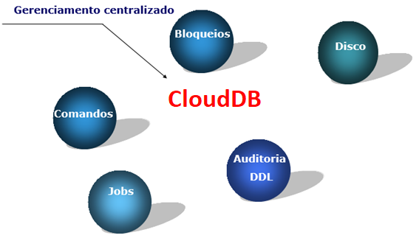

Criptografia de backup no Sql Server

Muito tem se falado de segurança da informação, sigilo e acesso aos dados, principalmente após os vazamentos que ocorreram com o Facebook.

Muita gente pensa na segurança apenas com base na liberação de acessos aos bancos de dados que armazenam informações sensíveis como login e senha, cartão de crédito, entre outros dados. Mas se esquecem de garantir a segurança em um “simples” arquivo de backup do banco de dados, que as vezes é armazenado no servidor de arquivos que várias pessoas tem acesso.

A partir do SQL Server 2014 nas edições Enterprise e Standard é possível fazer o backup criptografado tornando os dados mais seguros. Em contrapartida, trabalhar com criptografia de backups requer uma atenção sobre o gerenciamento e administração das chaves e certificados necessários para tal tarefa.

Abaixo seguem algumas restrições:

* A cláusula do NOINIT não pode ser utilizada.
* A permissão VIEW DEFINITION para manipular certificados e chaves é necessária.

Para fazer o backup temos 3 passos essenciais:

1. Criar a master key no banco de dados Master.
2. Criar o certificado também no banco de dados Master.
3. Executar o backup usando o Encryption.

Como dito anteriormente faremos também o backup do certificado para o caso de restaurarmos o backup em outra instância.

Vamos lá.

-- 1) Script para cria a Master key

-- Podemos ter apenas uma por banco de dados

-- Para verificar se já existe consulte a view master.sys.key_encrtyptions

USE Master;

GO

CREATE MASTER KEY ENCRYPTION BY PASSWORD = '#Dba';

GO

-- 2) Cria o certificado

-- Para verificar se já existe consulte a view master.sys.certificates

Use Master

go

CREATE CERTIFICATE CERT_BACKUP

WITH

SUBJECT = 'Certificado do backup',

EXPIRY_DATE = '20180531';

GO

-- Backup do certificado

-- Pode ser usado para restaurar o backup em outra instância

-- ou no caso de perder o certificado no servidor local.

BACKUP CERTIFICATE CERT_BACKUP

TO FILE = 'C:\temp\CERT_BACKUP.cer'

WITH PRIVATE KEY (

FILE = 'C:\temp\CERT_BACKUP.key',

ENCRYPTION BY PASSWORD = '#Dba*')

-- Script que faz o backup criptografado

BACKUP DATABASE AdventureWorks2016

TO DISK = N'C:\temp\AdventureWorks2016_enc.bak'

WITH COMPRESSION, STATS = 10,

ENCRYPTION (ALGORITHM = AES_256,

SERVER CERTIFICATE = CERT_BACKUP)

Anúncios

DENUNCIAR ESTE ANÚNCIO

Então, até o momento criamos a Master Key e o certificado, e fizemos o backup do certificado, da chave e do banco de dados AdventureWorks2016.

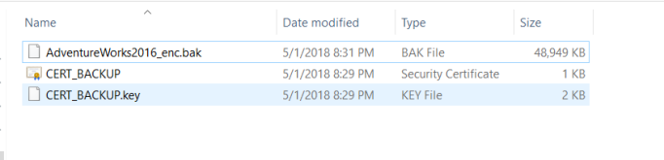

Bom, backup feito e se eu tento restaurar nessa mesma instância vai funcionar bacana. Veja abaixo, vou restaurar o backup em um novo bd chamado AdventureWorks2016_enc.

USE [master]

RESTORE DATABASE [AdventureWorks2016_enc]

FROM DISK = N'C:\temp\AdventureWorks2016_enc.bak'

WITH FILE = 1,

MOVE N'AdventureWorks2016_Data' TO N'C:\temp\AdventureWorks2016_enc_Data.mdf',

MOVE N'AdventureWorks2016_Log' TO N'C:\temp\AdventureWorks2016_enc_Log.ldf', NOUNLOAD, STATS = 5

GO

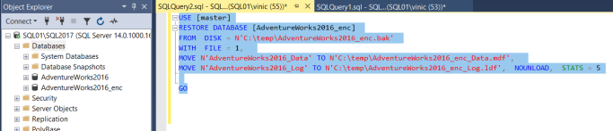

Para testes, vou excluir o certificado e tentar fazer uma nova restauração, criando um terceiro banco de dados chamado AdventureWorks2016_new.

Anúncios

DENUNCIAR ESTE ANÚNCIO

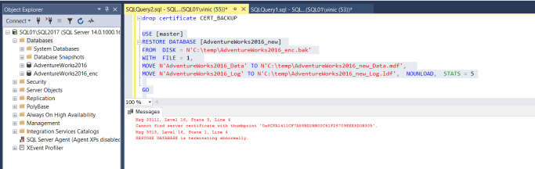

O erro acima, é causado pela falta do certificado e isso ocorrerá também em outra instância que não tenha o certificado utilizado para a execução do backup.

Por isso é tão importante exportar e manter seguro o certificado, a Master Key e sua senha. Sem eles o backup mesmo que seja íntegro, não pode ser restaurado, mesmo que seja na mesma instância que foi feito.

-- Script para recriar o certificado tendo como base o arquivo gerado no passo 2.

-- Atenção para as cláusulas FROM e DECRYPTION

CREATE CERTIFICATE CERT_BACKUP

FROM FILE = N'C:\temp\CERT_BACKUP.cer'

WITH PRIVATE KEY (

FILE = N'C:\temp\CERT_BACKUP.key',

DECRYPTION BY PASSWORD = '#Dba*')

USE [master]

RESTORE DATABASE [AdventureWorks2016_new]

FROM DISK = N'C:\temp\AdventureWorks2016_enc.bak'

WITH FILE = 1,

MOVE N'AdventureWorks2016_Data' TO N'C:\temp\AdventureWorks2016_new_Data.mdf',

MOVE N'AdventureWorks2016_Log' TO N'C:\temp\AdventureWorks2016_new_Log.ldf', NOUNLOAD, STATS = 5

GO

Anúncios

DENUNCIAR ESTE ANÚNCIO

Então é isso pessoal, a dica principal é, segurança é importantíssimo, mas se você quer usar backups criptografados, tenha cuidado com a Master Key, sua senha e seu certificado.